ГУАП

КАФЕДРА № 53

ОТЧЕТ   
ЗАЩИЩЕН С ОЦЕНКОЙ

ПРЕПОДАВАТЕЛЬ

|  |  |  |  |  |
| --- | --- | --- | --- | --- |
| доц., канд. техн. наук |  |  |  | Н.В. Богословская |
| должность, уч. степень, звание |  | подпись, дата |  | инициалы, фамилия |

|  |
| --- |
| ОТЧЕТ О ЛАБОРАТОРНОЙ РАБОТЕ №7 |
| ВВЕДЕНИЕ В ПРИВЯЗКУ ДАННЫХ |
| по курсу: ТЕОРИЯ ИНФОРМАЦИОННЫХ ПРОЦЕССОВ И СИСТЕМ |
|  |
|  |

РАБОТУ ВЫПОЛНИЛ

|  |  |  |  |  |  |
| --- | --- | --- | --- | --- | --- |
| СТУДЕНТ ГР. № | 3641 |  |  |  | Фомин.М.Б |
|  |  |  | подпись, дата |  | инициалы, фамилия |

Санкт-Петербург 2019

**Цель работы:** Рассмотреть приемы анализа и привязки данных, а также способы обработки таблиц базы данных Требуется обеспечить их взаимодействие с сервером баз данных. Закрепить навыки использования класса BindingSource, и методов *MoveNext()*, *MoveLast()*,*MovePrevious()* и *MoveFirst()*. С их помощью научиться настравивать свойства *Position* и *Current* соответствующим образом, а также решать различные задачи, связанные с записью данных в конкретное поле.

**Вариант задания (№2)**: Проект системы склада

**Результаты, полученные в ходе выполнения работы:**

***WinForm:***

1. ***Простая привязка данных в формах Windows:***

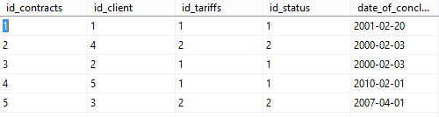

Рис. 1- Вид таблицы с данными на сервере MS SQL Server.

На рисунке 1 демонстрируются изначальные данные которые хранит таблица

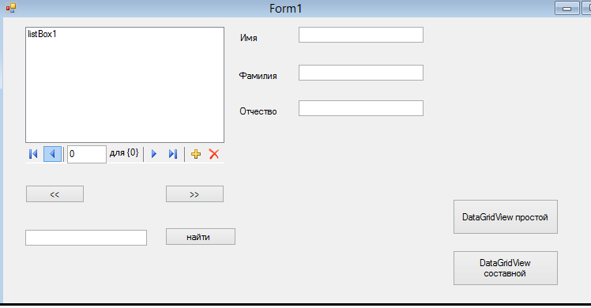

Рис. 2- Вид таблицы формы с элементами в windows-форме

На рисунке 2 продемонстрировано добавление новых элементов в win-форму: *button1*, и *button2*. Также выберем ячейку *textBox3* которую будем использовать для заполнения.

Далее на рисунке 4-7 привежем результаты выполнения программы привязки данных в win-формах. 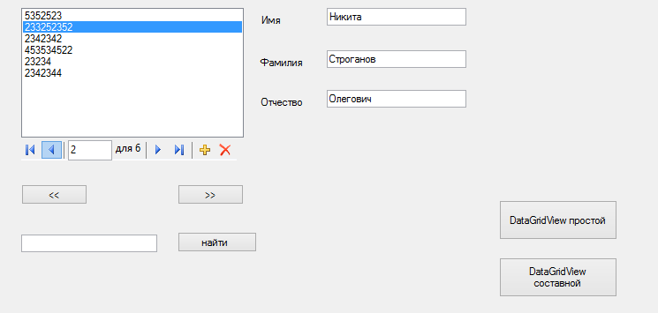

Рис.4- Переход к следующей записи

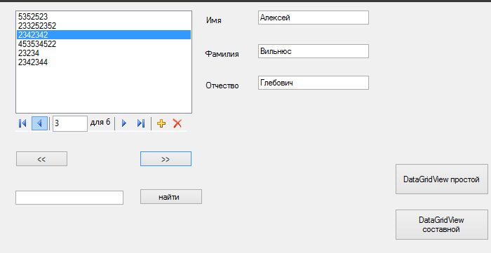

Рис.5- Переход к предыдущей записи

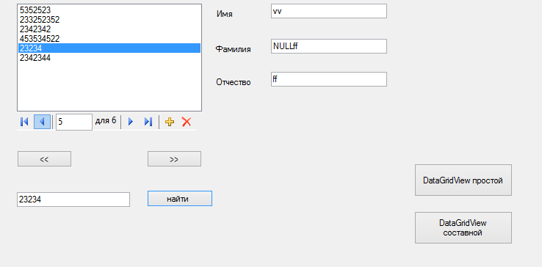

Рис.6- Поиск записи по наименованию

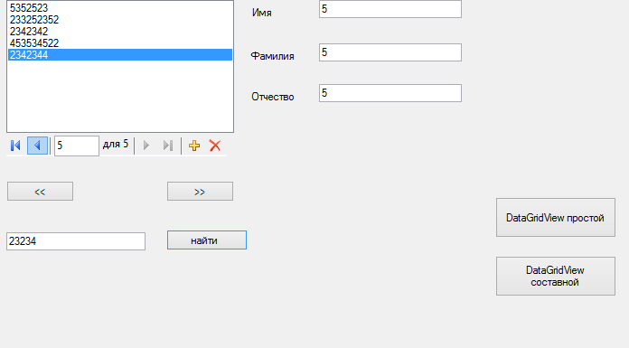

Рис.7- Удаление записи из таблицы

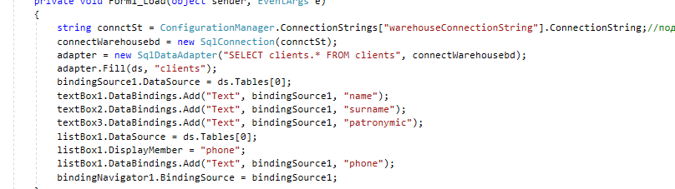

Рис.8- Код для реализации привязки данных

1. ***Привязка данных к элементу управления DataGridView в Windows Forms:***

На рисунке 9 выполняется привязка к компоненту *BindingSource*, который управляет деталями взаимодействия с источником данных.

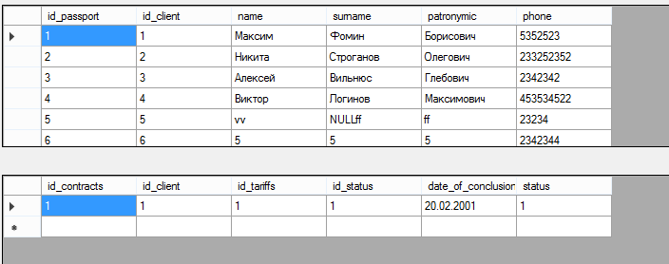

Рис.9-Результат выполнения программы для DataGridView

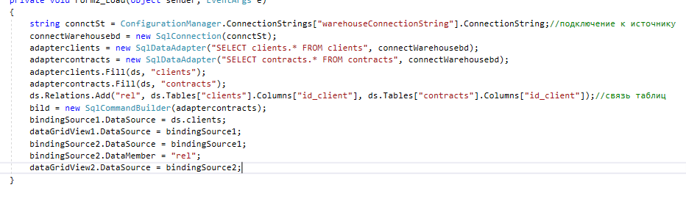

Рис.10- Код программы привязки к DataGridView

1. ***Составная привязка данных в формах Windows***

Итак, далее на рисунке 14 демонстрируется добавление в форму элемента управления *comboBox* с привязкой данных к *DataGridView.*

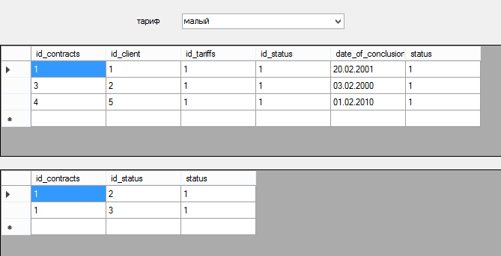

Рис.14- Результат выполнения программы в win-форме

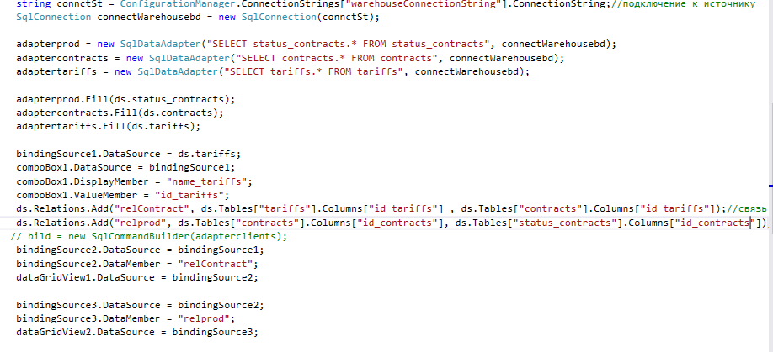

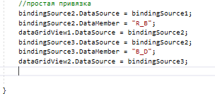

Рис.15- Код программы

**Выводы:** выполняя данную работу, я научился использовать класс BindingSource, а также различные его методы *MoveNext()*, *MoveLast()*, *MovePrevious()* и *MoveFirst()*. Открыл для себя возможности простой и составной привязки данных, обработки таблиц с данными с помощью методов которые включает данный класс, научился взаимодействовать с Microsoft SQL Server, также освоил возможности технологии доступа к данным в информационных системах-ADO.NET.Проекты были написаны в win и web –формах. Программы были успешно реализованы, собраны и отлажены.